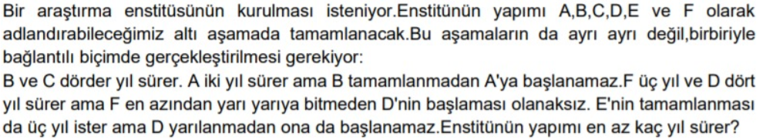

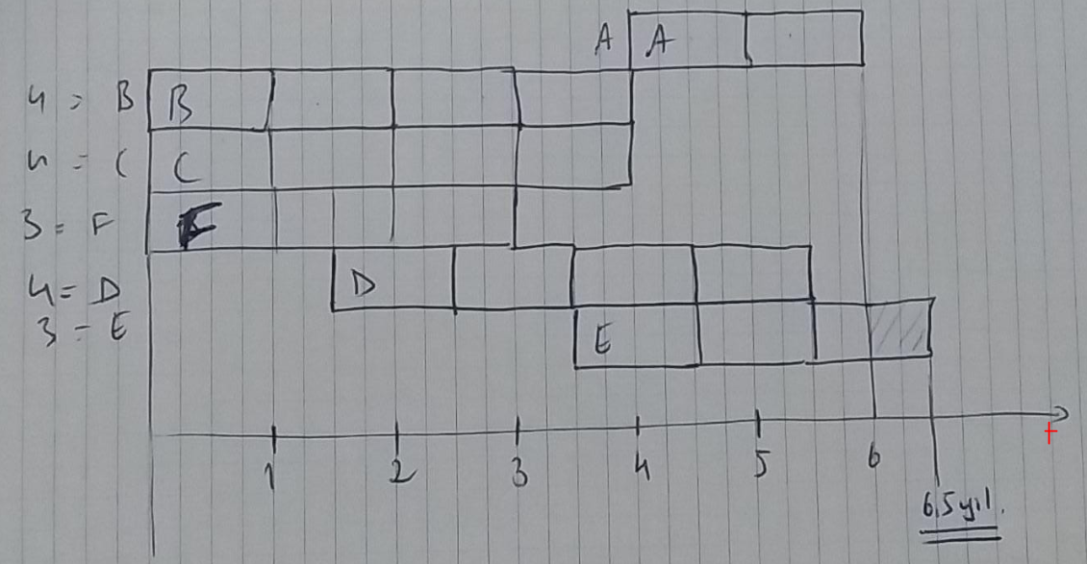

**Enstitü imalatı 6.5 Sene sürer.**